作 者 推 荐

史蒂文·罗利（Steven Rowley）

作者简介：
史蒂文·罗利（Steven Rowley）是一名编辑，也是全国畅销书《莉莉和章鱼》（Lily and the Octopus）的作者，这本书已经被翻译成19种语言。他还曾经担任过自由撰稿人、报纸专栏作家和编剧。罗利来自缅因州波特兰，毕业于爱默生学院（Emerson College）。他现在居住在加州的棕榈泉。

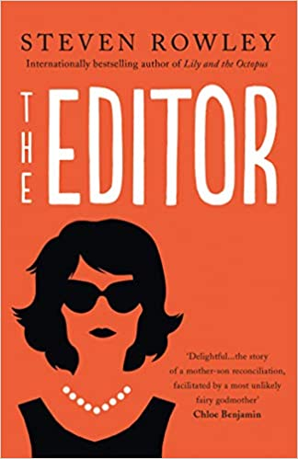
中文书名：《编辑》
英文书名：THE EDITOR
作 者：Steven Rowley
出 版 社：Penguin Radom House
代理公司：Rob Weisbach/ANA/Jessica Wu
页 数：320页
出版时间：2019年4月
代理地区：中国大陆、台湾
审读资料：电子稿
类 型：小说

内容简介：

詹姆斯·斯梅尔（James Smale）在20世纪90年代的纽约市作为作家奋斗了多年，在把他的小说卖给了一家大出版社的编辑后，终于取得了事业上的巨大突破。这位编辑正是杰奎琳·肯尼迪·奥纳西斯（Jacqueline Kennedy Onassis）。杰基（Jackie），或者奥纳西斯夫人（Mrs. Onassis）——办公室里的人们这样称呼她——非常喜欢詹姆斯·斯梅尔这部有关他自己的失衡家庭的坦率的自传体小说。

随着杰基和詹姆斯慢慢建立出人意料的友谊，她敦促他把真实的结局写出来，并鼓励他面对自己与母亲的真实关系。但当一个长期以来的家庭秘密浮出水面的时候，他意识到他的编辑很可能谋划着一个更大的计划，一个超出纸面范围的计划……

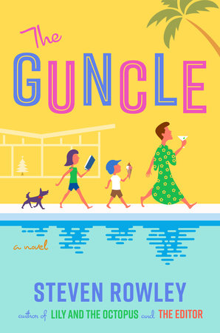
中文书名：《帕特里克叔叔》
英文书名：THE GUNCLE
作 者：Steven Rowley
出 版 社：Penguin Radom House
代理公司：Rob Weisbach/ANA/Jessica Wu
页 数：336页
出版时间：2021年4月
代理地区：中国大陆、台湾
审读资料：电子稿
类 型：小说

内容简介：

畅销书《莉莉和章鱼》（Lily and the Octopus）和《编辑》（The Editor）的作者这次又为读者带来一本温馨而有趣的小说，讲述了一度大火的同性恋情景喜剧明星的故事，一场意外导致的家庭悲剧，使他不得不在一个夏天里抚养他的侄女和侄子。

帕特里克（Patrick）叔叔对他的侄女梅西（Maisie）和侄子格兰特（Grant）一直都很好。每当他们一起去棕榈泉进行为期一周的度假，或是回老家康涅狄格州休假的时候，他都很喜欢和他们待在一起。但是照顾两个孩子的起居生活，不管他们有多可爱，对于帕特里克来说都的的确确超出了他的能力范围。

因此，当悲剧降临，梅西和格兰特突然之间失去了母亲，并且帕特里克的弟弟也面临健康危机时，帕特里克突然不得不承担起两个孩子监护人的职责。尽管帕特里克准备好了一套“帕特里克叔叔育儿规则”，但是他不知道在维持了多年的脱轨生活——失去挚爱、事业停滞、过着完全不适合6岁和9岁儿童的生活方式——之后，走进他的生活的两个孩子会给他带来什么？

帕特里克很快就意识到，养育孩子——即便只是暂时的——不能只靠贿赂和玩笑，帕特里克第一次产生了一种新的责任感，并且意识到，责任感有时比生活还要重要。

本书中也充满了读者们所期待的畅销书作家史蒂文·罗利（Steven Rowley）式的幽默和真情，《帕特里克叔叔》（The Guncle）是对爱、耐心和家庭力量的感人致敬，即使在最艰难的时刻，家人也是我们的依靠。

备受读者喜爱的畅销书作家史蒂文·罗利（Steven Rowley）具有一种平衡，无所畏惧的智慧，以及能够直击读者内心情感的天赋，他的最新小说在这两方面都有所体现。《帕特里克叔叔》讲述了一位隐居的明星在两个孩子的母亲过世后被迫收留了他们，而当他开始向他们介绍他的生活方式，以及独特、自由思考的智慧时，这段经历为他们三人都带来了出人意料的治愈。

媒体评价：

“史蒂文·罗利凭借他的全新小说《帕特里克叔叔》再次获得了读者的欢迎，这部小说讲述了有关生命、死亡、家庭和爱情的故事，小说内容风格、饱含温情。罗利这部小说中的主人公是一部现代的《欢乐梅姑》（Auntie Mame），它展现出这位镇定的花花公子的机智以及从人生经历中得来的绝妙智慧。这本书是一场令人眼花缭乱的欢笑和洞察的盛宴，通过这本书，罗利再次证明了自己是当代最伟大的喜剧小说家之一。”
----卡米尔·佩里（Camille Perri），《助理》（The Assistants）
和《当凯蒂遇到卡西迪》（When Katie Met Cassidy）的作者

“《帕特里克叔叔》超级有趣，它既迷人又温柔，是用爱、失去和棕榈泉调配在一起的完美鸡尾酒，令人愉悦。”
----加里·珍妮蒂（Gary Janetti），
畅销书《你介意我取消吗？》（Do You Mind If I Cancel?）的作者

“帕特里克，史蒂文·罗利小说的主人公，是一位充满活力、魅力十足的人物，是你在这部感人肺腑的小说中遇到的一个最亲爱的朋友。你会慢慢爱上他可爱的侄子和侄女，会感伤于他们可怕的失去。也会同情于帕特里克自己的经历，希望他能尽快走出阴霾。这是一个巧妙而颠覆的家庭故事。”
----克里斯托弗·卡斯特拉尼（Christopher Castellani），
《领导男人》（Leading Men）一书的作者

“史蒂文·罗利自信、动人的文笔，引人入胜的故事，充满了欢笑、幽默，深刻情感和洞察力。这本书触动了我情感上的每一个音符，使我仿佛置身于炎热沙漠中欢乐的游泳池旁，和朋友一起享受美酒与清凉。”
----克里斯蒂娜·克兰西（Christina Clancy），《第二个家》（The Second Home）的作者

谢谢您的阅读！
请将反馈信息发至：吴伊裴（Jessica Wu）
安德鲁﹒纳伯格联合国际有限公司北京代表处
北京市海淀区中关村大街甲59号中国人民大学文化大厦1705室，100872
电 话：010-82449901
传 真：010-82504200
Email：Jessica@nurnberg.com.cn
Http://www.nurnberg.com.cn
新浪微博：http://weibo.com/nurnberg
豆瓣小站：http://site.douban.com/110577/

